**開發環境設置與基本程式撰寫**

1. 請參考投影片內容，設置開發環境，每一步驟結果請截圖，過程也請擇要截圖
   1. 請找出安裝JDK的位置,截圖show出來

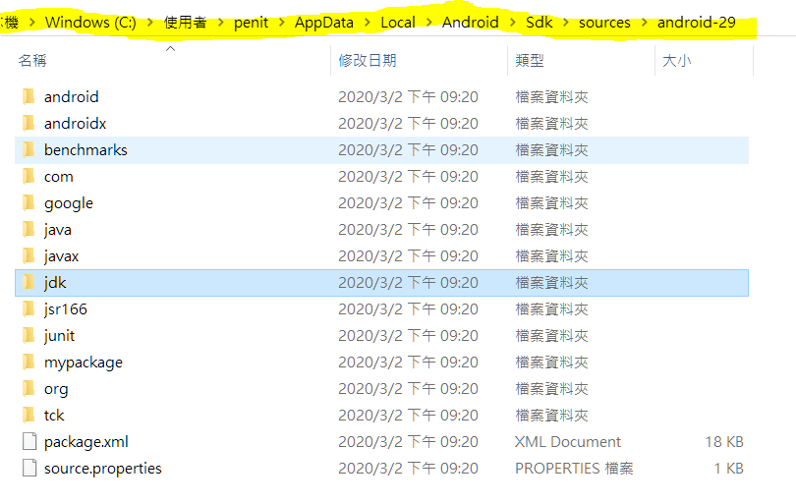

* 1. 請找出安裝Android Studio的位置,截圖show出來

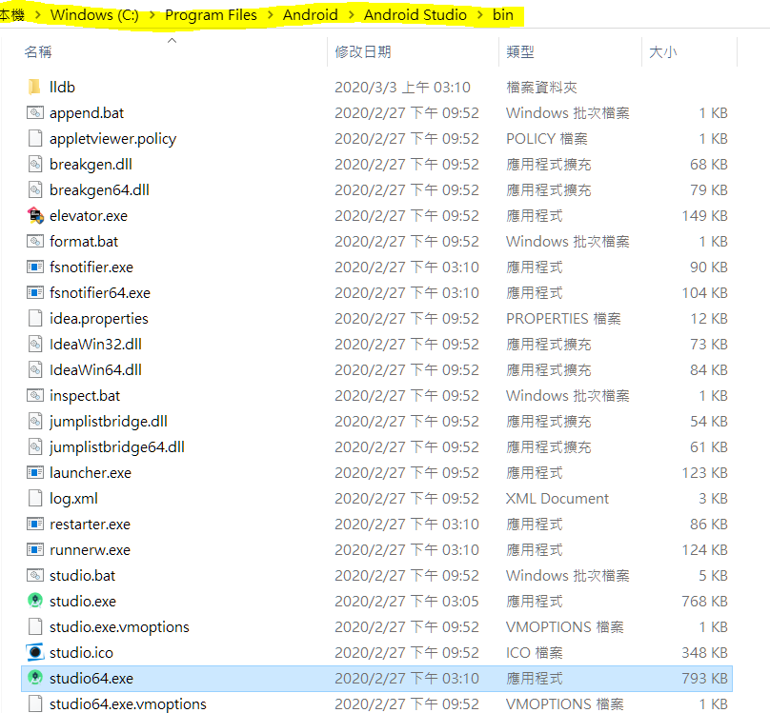

* 1. 請找出安裝Android SDK的位置,截圖show出來

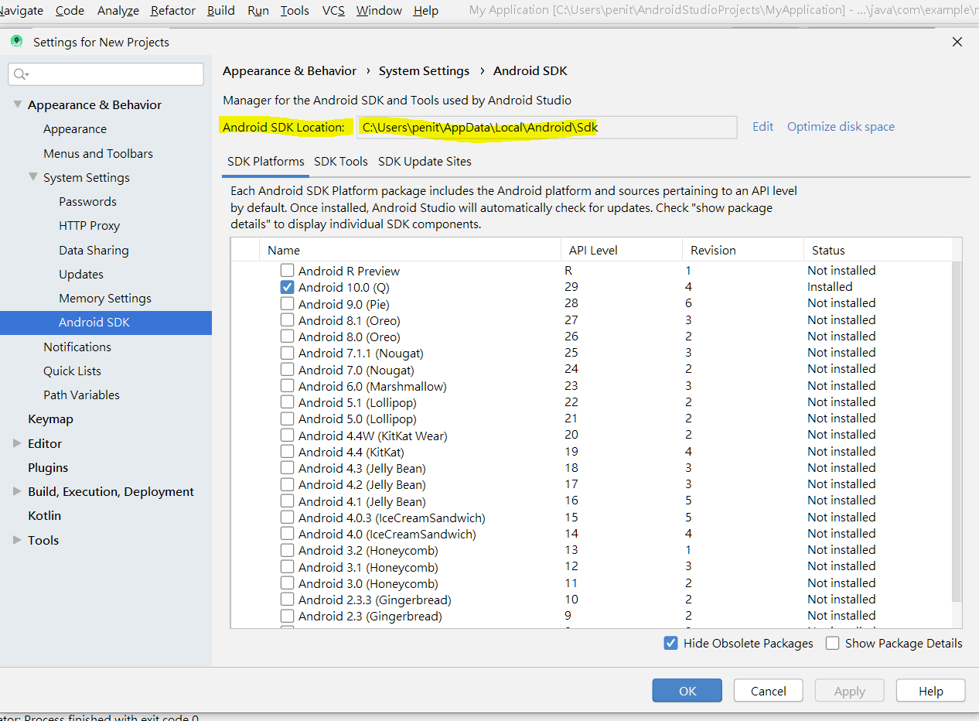

* 1. 建立AVD,並啟動,截圖show出來

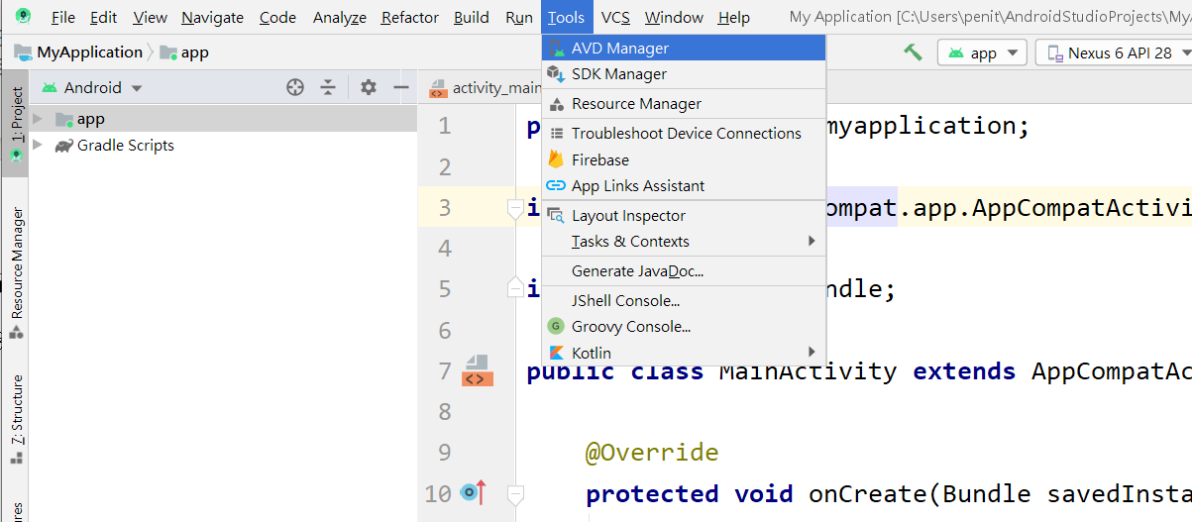

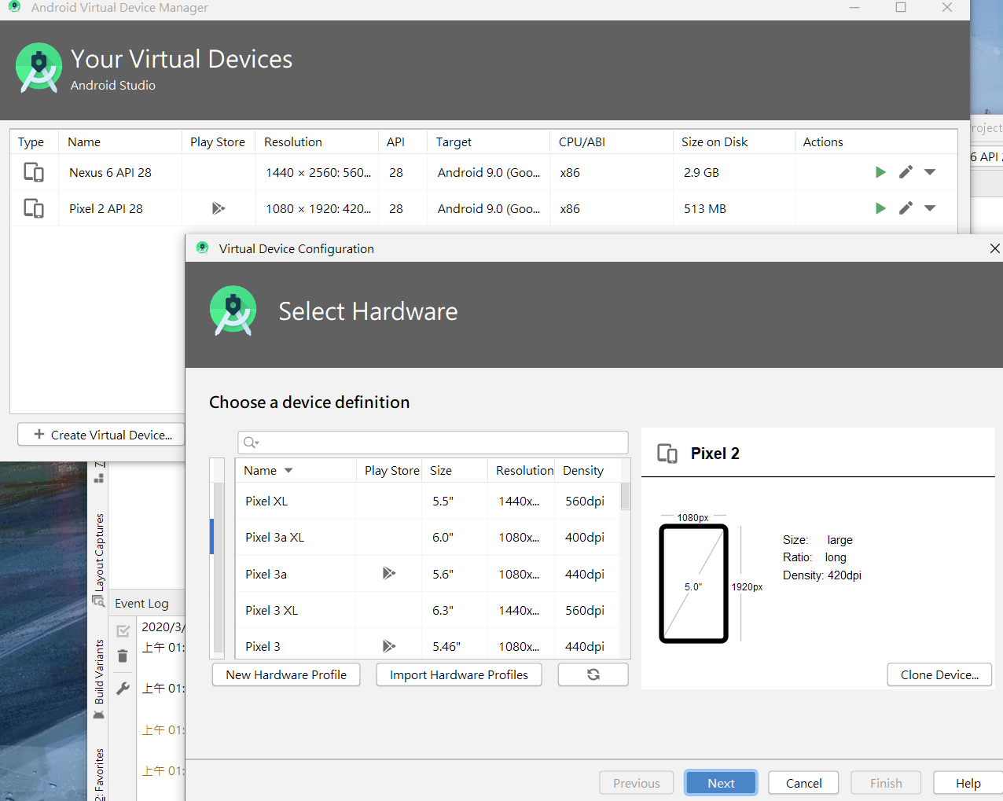

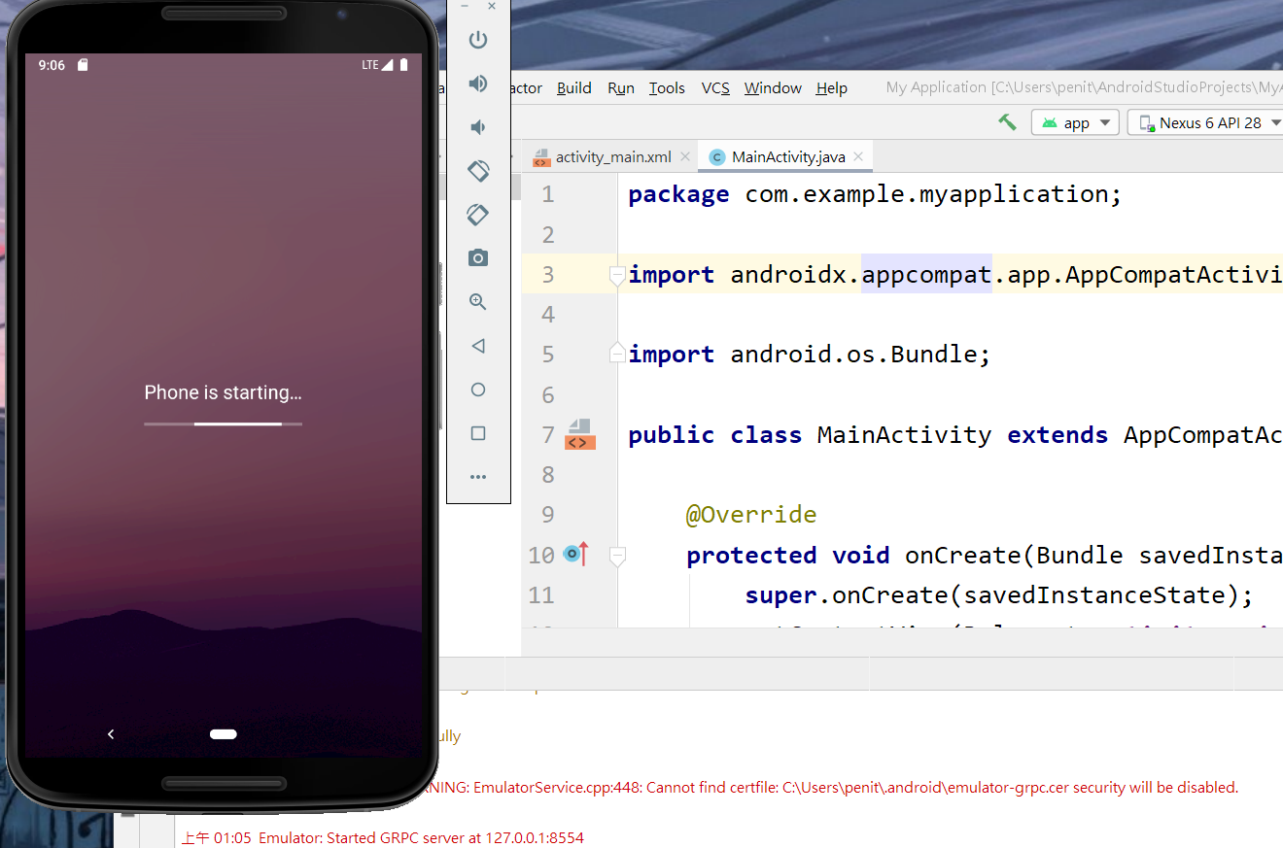

1. 請參考投影片內容，建立以下的Android應用程式

並請將1.**建立過程**; 2.程式**執行結果**截圖; 2.程式**原始檔 copy&paste**置入作業中

1. 建立Android應用程式 HelloWorld

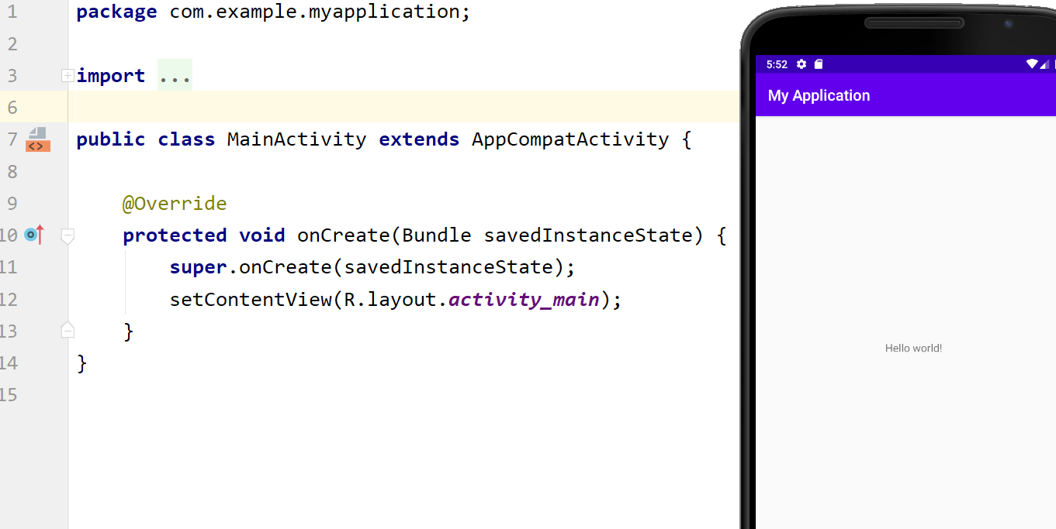

1. 建立Android應用程式 ，並修改文字將HelloWorld改為Hello MCU!!

